Министерство науки и высшего образования Российской Федерации Федеральное государственное бюджетное образовательное учреждение высшего образования

ТОМСКИЙ ГОСУДАРСТВЕННЫЙ УНИВЕРСИТЕТ СИСТЕМ УПРАВЛЕНИЯ И РАДИОЭЛЕКТРОНИКИ (ТУСУР)

Кафедра компьютерных систем в управлении и проектировании

(КСУП)

РАЗРАБОТКА ПЛАГИНА «СТОЛОВАЯ ВИЛКА»

ДЛЯ СИСТЕМЫ АВТОМАТИЗИРОВАННОГО ПРОЕКТИРОВАНИЯ «КОМПАС-3D»

Пояснительная записка по дисциплине

«Основы разработки САПР» (ОРСАПР)

Выполнил:

Студент гр.589-2

_______Батухтин И.С.

«____» ___________ 2022 г.

Руководитель:

к.т.н., доцент

каф. КСУП

_______Калентьев А.А.

«____» ___________ 2022 г.

Содержание

1 Описание САПР 3

1.1 Описание программы 3

1.2 Описание API 4

1.3 Обзор аналогов 5

2 Описание объекта проектирования 6

3 Проект системы 8

3.1 Диаграмма классов 8

3.2 Макеты пользовательского интерфейса 9

Список использованных источников 11

# 1 Описание САПР

# 1.1 Описание программы

«Компас» — семейство САПР, универсальная система автоматизированного проектирования, позволяющая в оперативном режиме выпускать чертежи изделий, схемы, спецификации, таблицы, инструкции, расчётно-пояснительные записки, технические условия, текстовые и прочие документы. Система ориентирована на оформления документации в соответствии с ЕСКД, ЕСТД, СПДС и международными стандартами.

Программы данного семейства автоматически генерируют ассоциативные виды трёхмерных моделей (в том числе разрезы, сечения, местные разрезы, местные виды, виды по стрелке, виды с разрывом). Все они ассоциированы с моделью: изменения в модели приводят к изменению изображения на чертеже.

Стандартные виды автоматически строятся в проекционной связи. Данные в основной надписи чертежа (обозначение, наименование, масса) синхронизируются с данными из трёхмерной модели. Имеется возможность связи трёхмерных моделей и чертежей со спецификациями, то есть при «надлежащем» проектировании спецификация может быть получена автоматически; кроме того, изменения в чертеже или модели будут передаваться в спецификацию, и наоборот.

Система «Компас-3D» предназначена для создания трёхмерных ассоциативных моделей отдельных деталей (в том числе, деталей, формируемых из листового материала путём его гибки) и сборочных единиц, содержащих как оригинальные, так и стандартизованные конструктивные элементы. Параметрическая технология позволяет быстро получать модели типовых изделий на основе проектированного ранее прототипа. Многочисленные сервисные функции облегчают решение вспомогательных задач проектирования и обслуживания производства.

Система «Компас-3D» включает следующие компоненты: система трёхмерного твердотельного моделирования, универсальная система автоматизированного проектирования «Компас-График» и модуль формирования спецификаций. Ключевой особенностью «Компас-3D» является использование собственного математического ядра и параметрических технологий. [1]

# 1.2 Описание API

API (от англ. Application Programming Interface) — набор компонентов, с помощью которых компьютерная программа (бот или же сайт) может использовать другую программу.

API (интерфейс прикладного программирования) упрощает процесс программирования при создании приложений, абстрагируя базовую реализацию и предоставляя только объекты или действия, необходимые разработчику. Если графический интерфейс для почтового клиента может предоставить пользователю кнопку, которая выполнит все шаги для выборки и выделения новых писем, то API для ввода/вывода файлов может дать разработчику функцию, которая копирует файл из одного места в другое, не требуя от разработчика понимания операций файловой системы, происходящих за кулисами. [2]

Для разработки данного плагина будет использоваться интегрированная среда разработки Visual Studio 2022 Сommunity. [3]

Интегрированная среда разработки Visual Studio — это стартовая площадка для написания, отладки и сборки кода, а также последующей публикации приложений. Интегрированная среда разработки (IDE) представляет собой многофункциональную программу, которую можно использовать для различных аспектов разработки программного обеспечения.

Таблица 1.2.1. Методы.

|  |  |  |
| --- | --- | --- |
| Название метода | Тип возвращаемого значения | Описание |
| Validator | bool | Метод получает введённые пользователем входные параметры и проверяет их валидность. |
| Assembly | void | Вызывает САПР и, используя входные данные, строит модель. |

# 1.3 Обзор аналогов

Autodesk Inventor — система трёхмерного твердотельного и поверхностного параметрического проектирования (САПР) компании Autodesk, предназначенная для создания цифровых прототипов промышленных изделий. Инструменты Inventor обеспечивают полный цикл проектирования и создания конструкторской документации:

* 2D-/3D-моделирование;
* создание изделий из листового материала и получение их разверток;
* разработка электрических и трубопроводных систем;
* проектирование оснастки для литья пластмассовых изделий;
* динамическое моделирование;
* параметрический расчет напряженно-деформированного состояния деталей и сборок;
* визуализация изделий;
* автоматическое получение и обновление конструкторской документации (оформление по ЕСКД). [4]

# 2 Описание объекта проектирования

Столовая вилка — предмет из столового прибора, состоящий из рукояти и нескольких узких зубцов (обычно от двух до четырёх) на одном конце.

Изображения моделируемого объекта:

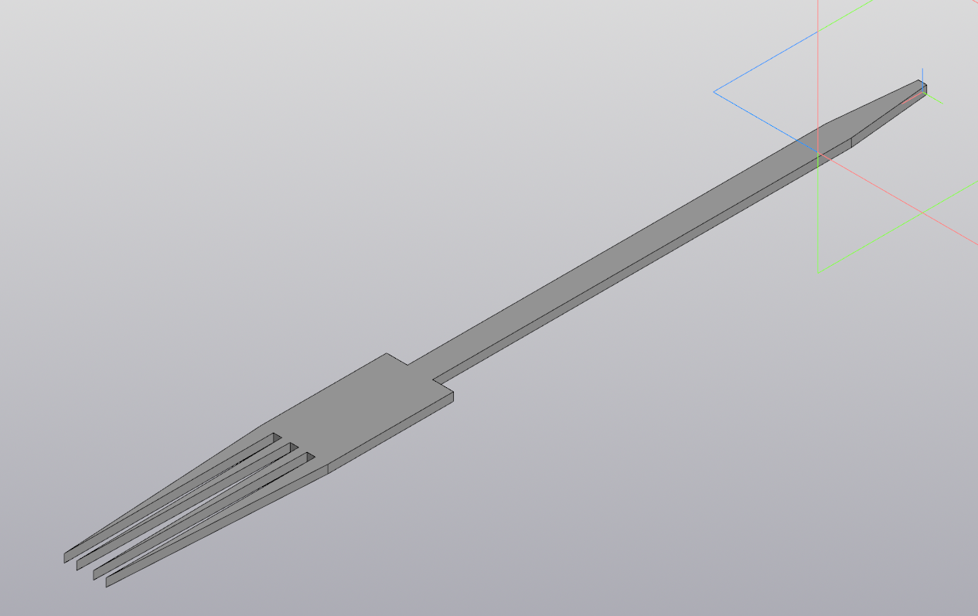

Рис.1. Изображение моделируемого объекта в 3D.

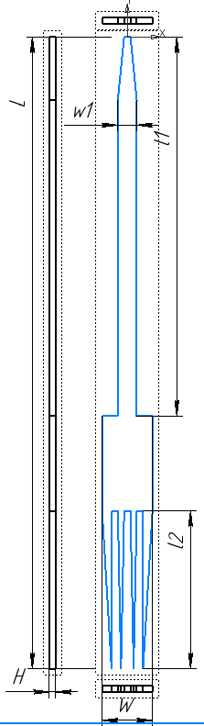

Рис.2. Изображение моделируемого объекта.

Измеряемые параметры для плагина:

- L - Длина вилки (150-200 мм);

- W - Ширина рабочей части вилки (16-25 мм);

- H - Высота вилки (1-3 мм);

- l1 - Длина ручки вилки (75-133 мм). Длина ручки должна составлять минимум $\frac{L}{2}$, максимум ;

- w1 - Ширина ручки вилки (5-12,5 мм). Значение должно быть не больше ;

- l2 - Длина зубьев вилки (30-50 мм).

# 3 Проект системы

# 3.1 Диаграмма классов

Для графического описания абстрактной модели проекта, а также пользовательского взаимодействия (сценарии действия) использован стандарт UML.

UML язык графического описания для объектного моделирования в области разработки программного обеспечения. UML является языком широкого профиля, это – открытый стандарт, использующий графические обозначения для создания абстрактной модели системы, называемой UML – моделью. UML был создан для определения, визуализации, проектирования и документирования, в основном, программных систем. UML не является языком программирования, но на основании UML возможна генерация кода и наоборот. [5]

При использовании UML была построена диаграмма классов.

Диаграмма классов – структурная диаграмма языка моделирования UML, демонстрирующая общую структуру иерархии классов системы, их коопераций, атрибутов (полей), методов, интерфейсов и взаимосвязей между ними.

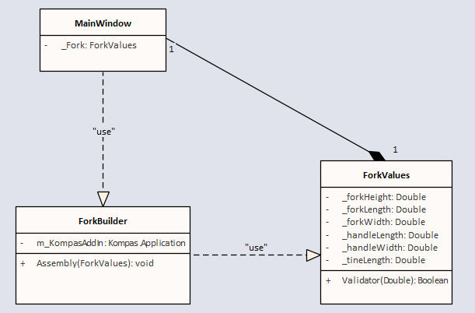

Рис.3.1.1. Диаграмма классов.

Главной сущностью является MainWindow, которая реализует представление главного окна и помогает передавать входные данные для построения модели.

Сущность ForkValues хранит в себе входные параметры для построения модели, а также валидатор для проверки этих самых параметров.

Сущность ForkBuilder, получив входные параметры, вызывает САПР для построения модели.

# 3.2 Макеты пользовательского интерфейса

Пользовательский интерфейс состоит из окна, в котором вводятся данные для построения модели вилки. Если все данные были введены корректно, то при нажатии кнопки «Build» происходит построение модели. При наличии ошибок в вводе параметров построение не произойдёт и пользователю выведется сообщение об ошибке. Кнопка «Clear All» очищает все поля параметров.

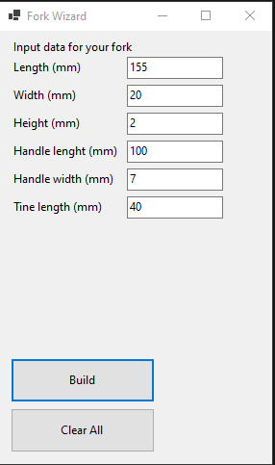

Рис.3.2.1. Пользовательский интерфейс.

Если ввести неверные параметры, то кнопка «Build» будет заблокирована для нажатия, а поля с неправильными данными будут выделены красным цветом и при наведении на них курсором мыши будет появляться сообщение с описанием ошибки.

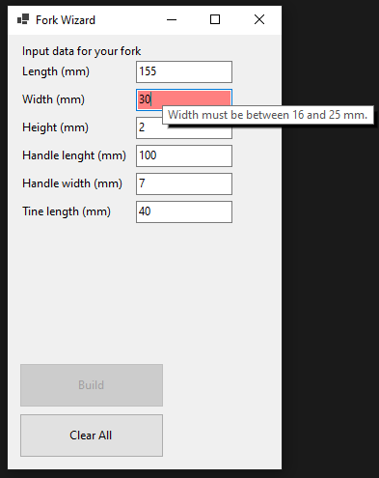

Рис.3.2.2. Пользовательский интерфейс с неверно введёнными данными.

После ввода корректных параметров кнопка «Build» будет снова доступна и при её нажатии будет построена модель вилки.

# Список использованных источников

1. Компас 3D [Электронный ресурс]. – Режим доступа: https://ru.wikipedia.org/wiki/Компас_(САПР)  
   Дата обращения: 21.10.2022.
2. API [Электронный ресурс]. – Режим доступа: https://ru.wikipedia.org/wiki/API  
   Дата обращения: 21.10.2022.
3. Visual Studio [Электронный ресурс]. – Режим доступа: https://visualstudio.microsoft.com/ru/  
   Дата обращения: 21.10.2022.
4. Autodesk Inventor [Электронный ресурс]. – Режим доступа: https://ru.wikipedia.org/wiki/Autodesk_Inventor  
   Дата обращения: 21.10.2022.
5. UML [Электронный ресурс]. – Режим доступа: http://www.uml.org/   
   Дата обращения: 21.10.2022.